Configurando o Gráfico(Chart Config)
Ícone do botão para configurar o gráfico:
Ao acionarmos esta opção o sistema apresentará as opções para que o usuário configure o gráfico que deseja gerar.
Segue, abaixo, uma figura da tela de configuração com todas as opções de configuração disponíveis na ferramenta.
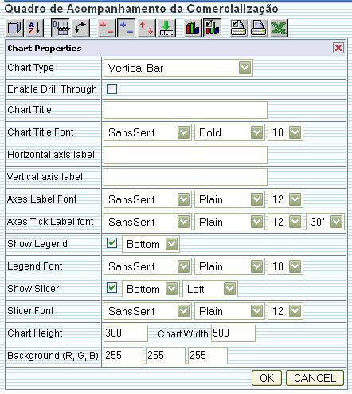
Vamos entender o objetivo de cada uma das opções.
Tipo do Gráfico (Chart Type): Selecionar o tipo de gráfico desejado na lista apresentada ao lado do campo
- Barras Verticais (Vertical Bar)
- Barras Verticais em três dimensões (Vertical Bar 3D)
- Barras Horizontais (Horizontal Bar)
- Barras Horizontais em três dimensões (Horizontal Bar 3D)
- Barras Verticais Empinhadas (Stacked Vertical Bar)
- Barras Verticais Empinhadas em três dimensões (Stacked Vertical Bar 3D)
- Barras Horizontais Empinhadas (Stacked Horizontal Bar)
- Barras Horizontais Empinhadas em três dimensões (Stacked Horizontal Bar 3D)
- Linhas Verticais (Vertical Line)
- Linhas Horizontais (Horizontal Line)
- Área Vertical (Vertical Area)
- Área Horizontal (Horizontal Area)
- Área Vertical Empilhada (Vertical Area Stacked)
- Área Horizontal Empilhada (Horizontal Area Stacked)
- Gráfico de Pizza por Coluna (Pie Charts by Column)
- Gráfico de Pizza por Linha (Pie Charts by Row)
Habiltar a funcionalidade “Drill Through” no gráfico (Enable Drill Through)
- Caso esta opção esteja selecionada, permitirá ao usuário aprofundar no detalhamento das informações a partir do gráfico.
Título do Gráfico (Chart Title): Informe o título do Gráfico no campo ao lado. Configuração da letra do título do gráfico (Chart Title Font):
- Tipo da Letra (Fonte): Sans Serif, Serif, Monospaced
- Formato da Letra (Fonte): Normal, Negrito, Itálico e Negrito com Itálico
- Tamanho da Letra (Fonte)
Rótulo do Eixo Horizontal (Horizontal Axis Label): Informe, no campo ao lado, o rótulo do eixo horizontal do gráfico. Rótulo do Eixo Vertical (Vertical Axis Label): Informe, no campo ao lado, o rótulo do eixo vertical do gráfico. Configuração da letra dos rótulos dos eixos horizontal e vertical (Axes Label Font):
- Tipo da Letra (Fonte): Sans Serif, Serif, Monospaced
- Formato da Letra (Fonte): Normal, Negrito, Itálico e Negrito com Itálico
- Tamanho da Letra (Fonte)
Configuração da letra dos conteúdos associados aos eixos (Axes Tick Label Font):
- Tipo da Letra (Fonte): Sans Serif, Serif, Monospaced
- Formato da Letra (Fonte): Normal, Negrito, Itálico e Negrito com Itálico
- Tamanho da Letra (Fonte)
- Grau de inclinação do texto
Legenda: Configurar se a legenda será apresenda, e em que posição em relação ao gráfico
- Acima (Top), Abaixo (Buttom), À Esquerda (Left), À Direita (Right)
Configuração da letra da legenda (Legend Font):
- Tipo da Letra (Fonte): Sans Serif, Serif, Monospaced
- Formato da Letra (Fonte): Normal, Negrito, Itálico e Negrito com Itálico
- Tamanho da Letra (Fonte)
Apresentar informações de filtro (Show Slicer): Configurar se a informação do filtro deve ser apresentada, e em que posição em relação ao gráfico
- Acima (Top), Abaixo (Buttom), À Esquerda (Left), À Direita (Right)
Configuração da letra da informação de filtro (Slicer Font):
- Tipo da Letra (Fonte): Sans Serif, Serif, Monospaced
- Formato da Letra (Fonte): Normal, Negrito, Itálico e Negrito com Itálico
- Tamanho da Letra (Fonte)
Tamanho do Gráfico: Configuração do tamanho do gráfico (Altura e Largura)
- Altura do Gráfico (Chart Height)
- Largura do Gráfico (Chart Width)
Cor de Fundo do Gráfico (Background(R,G,B)): Configurar a cor de fundo do gráfico utilizando a combinação de Vermelho (Red), Verde (Green) e Azul(Blue).
Clique no link http://pt.wikipedia.org/wiki/RGB para obter uma explicação mais detalhada do que significa RGB (fonte: wikipedia).
Clique no link http://pt.wikipedia.org/wiki/Lista_de_cores para ver a tabela de cores e o código RGB correspondente (fonte: wikipedia).
Clique aqui para retornar ao Menu Principal do GSAN

